Rencontre des équipes des collèges labellisés Etablissements en démarche de développement durable (E3D académie de Lyon)

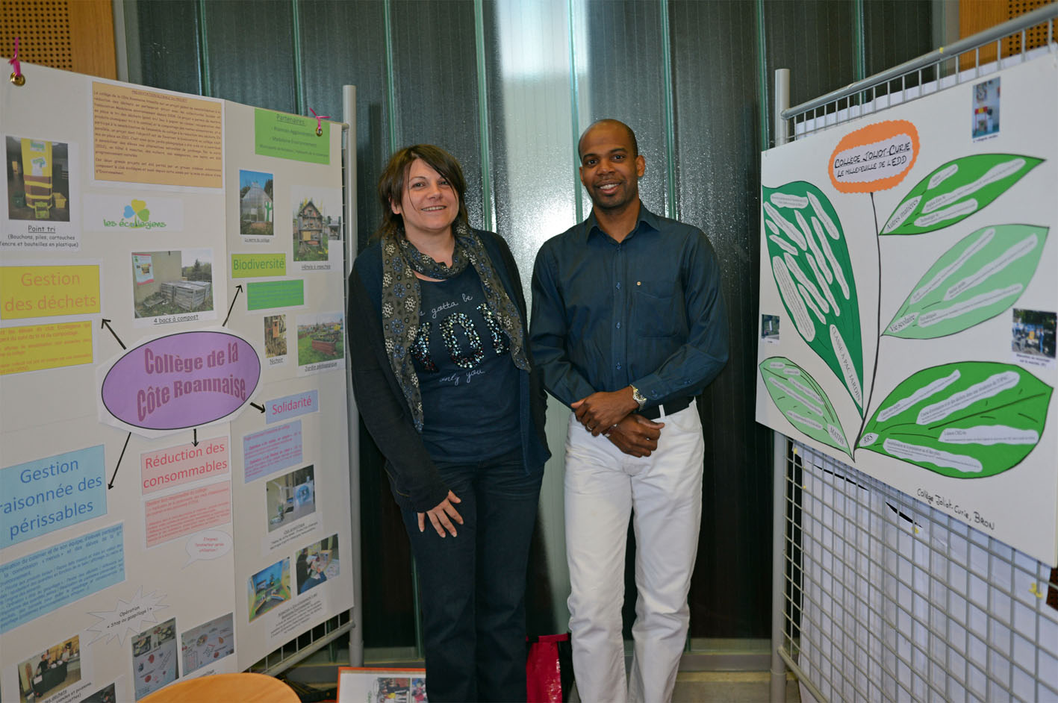 | 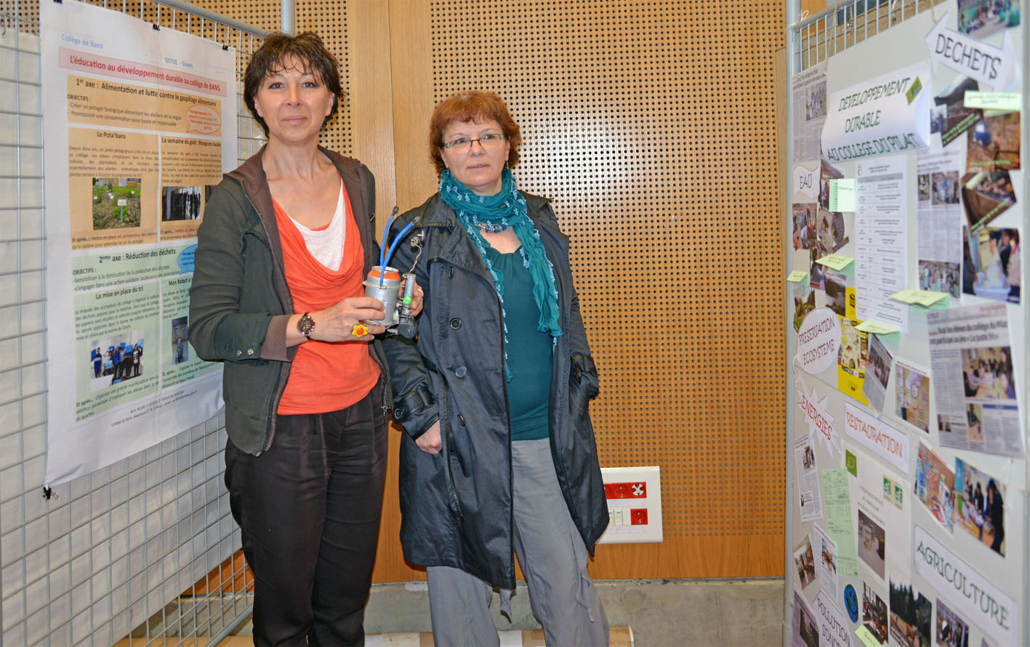 | 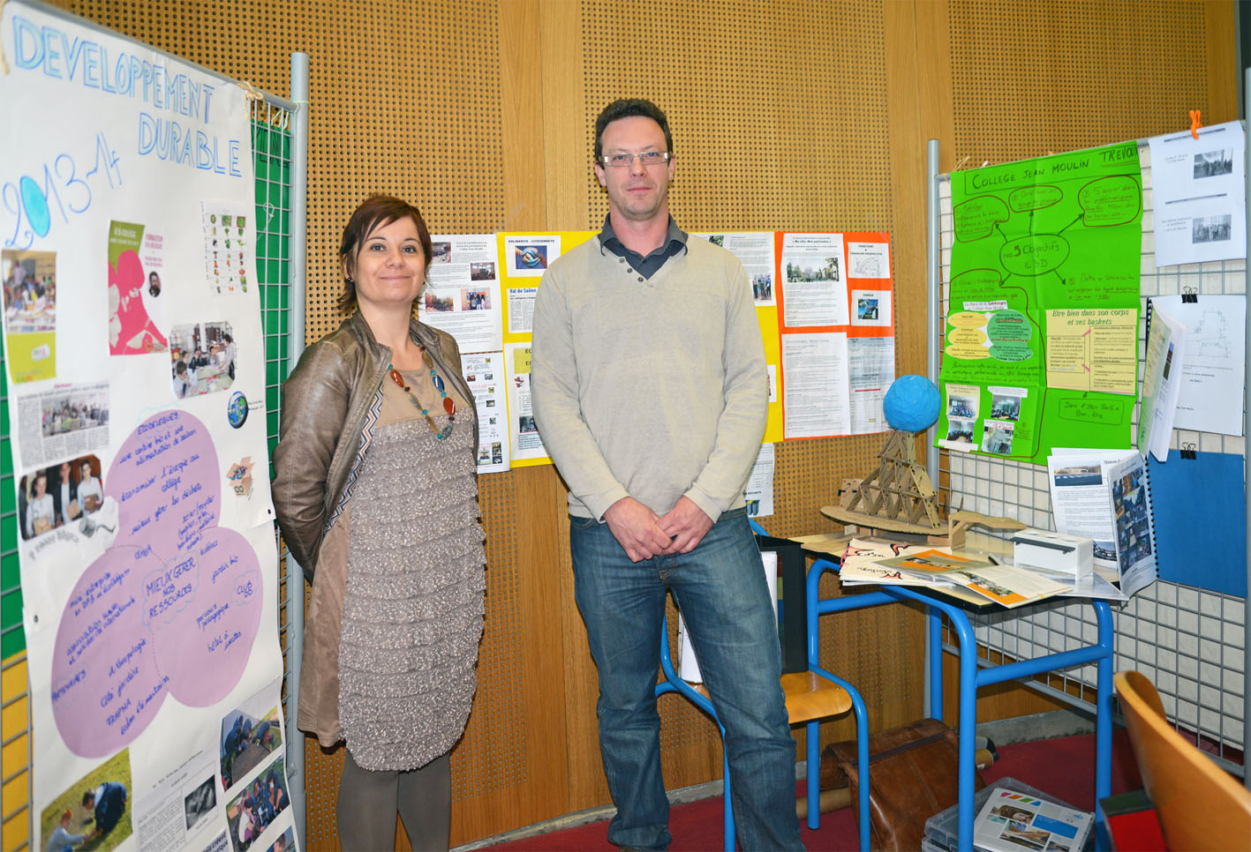
Côte Roannaise (Renaison) et Joliot Curie (Bron) | De Bans (Givors) et du Pilat (Bourg l'Argental) | Emile Zola (Belleville) et Jean Moulin (Trévoux)
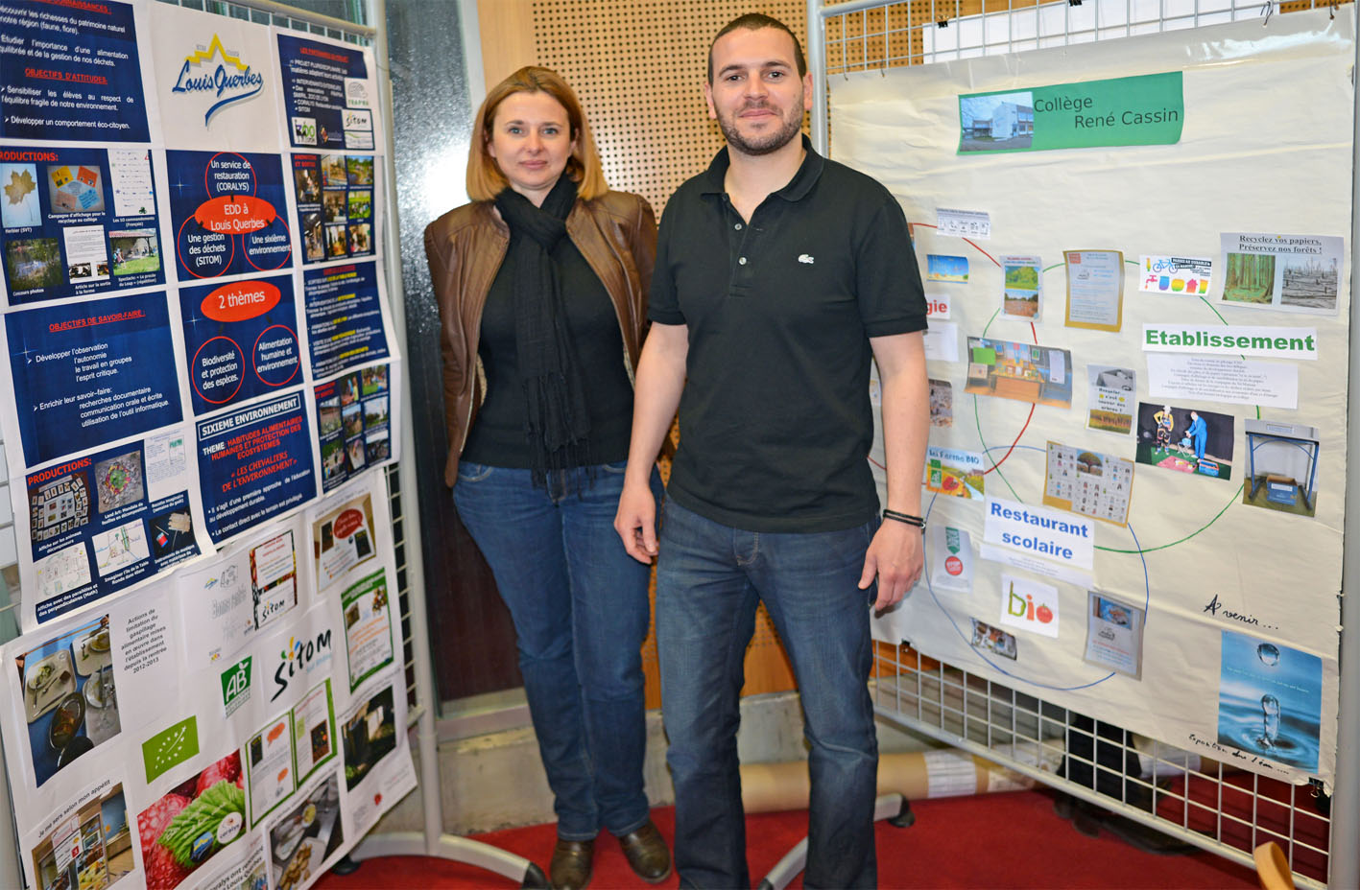 | 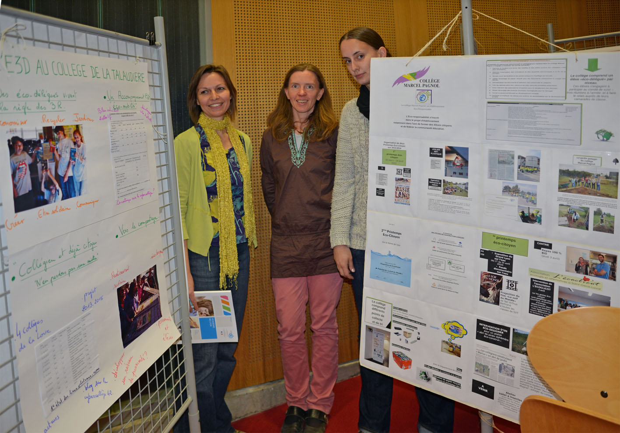 | 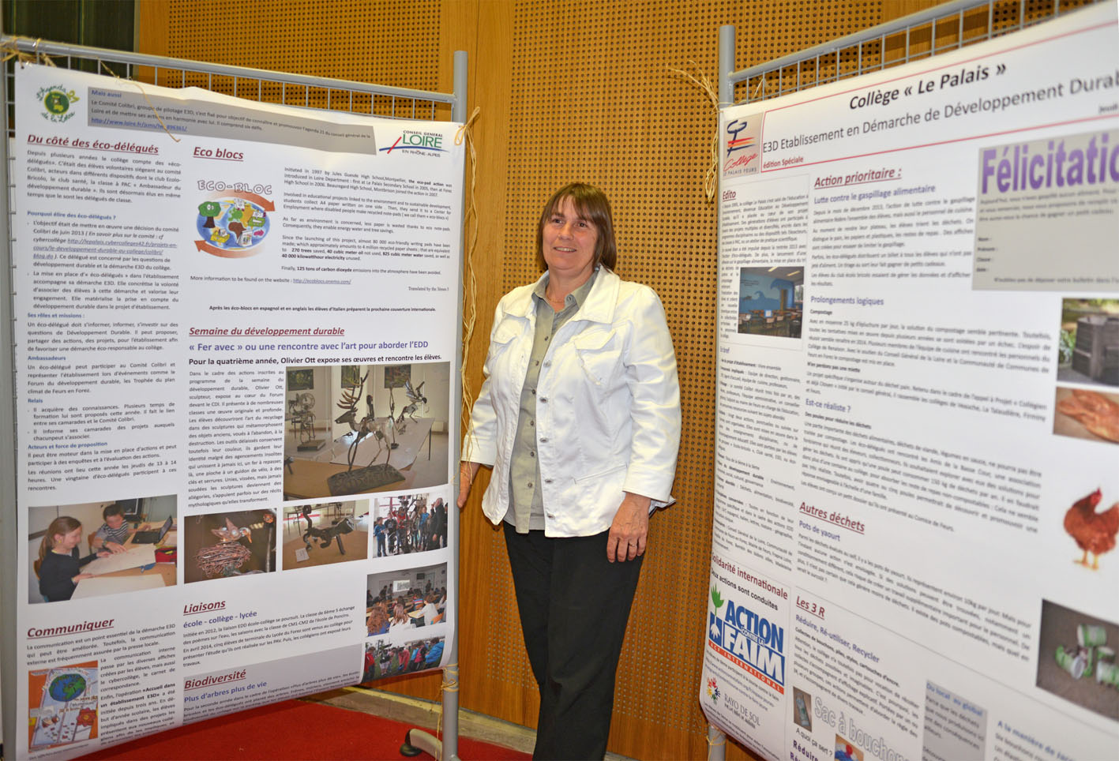
Louis Querbes (Vourles) et René Cassin (Corbas) | P.et M.Curie (La Talaudière) et Marcel Pagnol(Pierre Bénite) | Le Palais (Feurs)
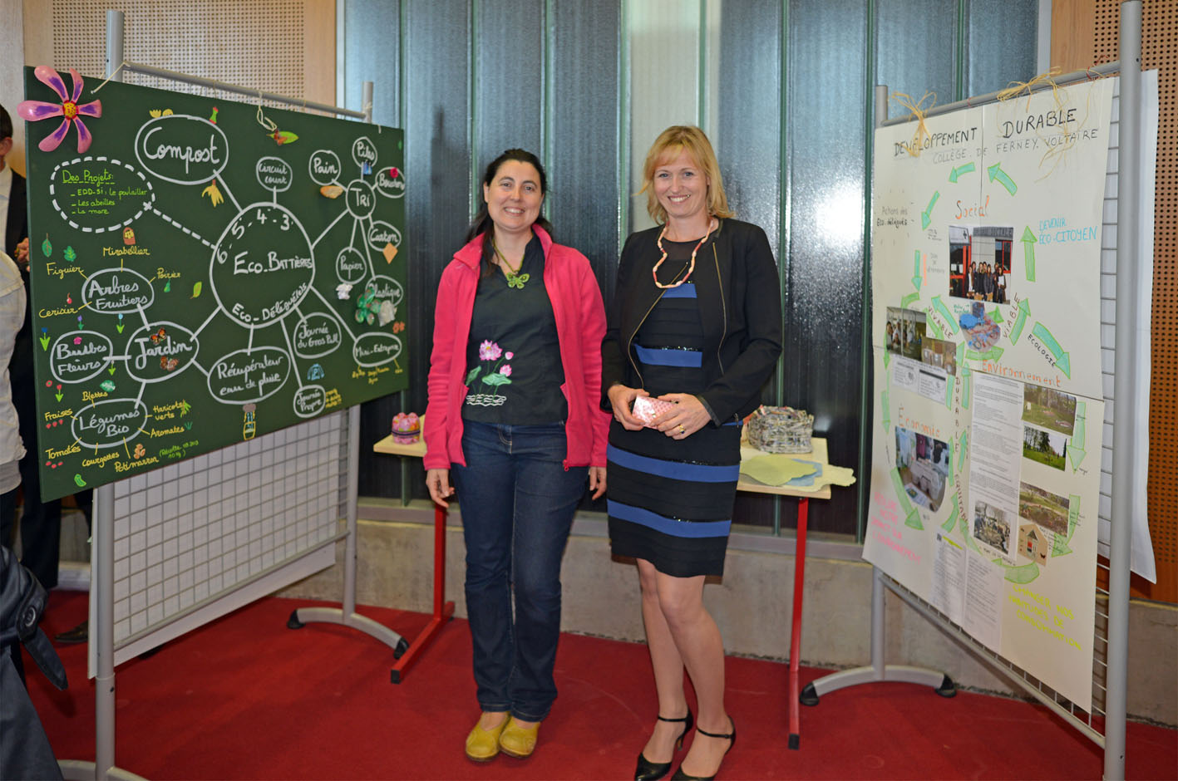 | 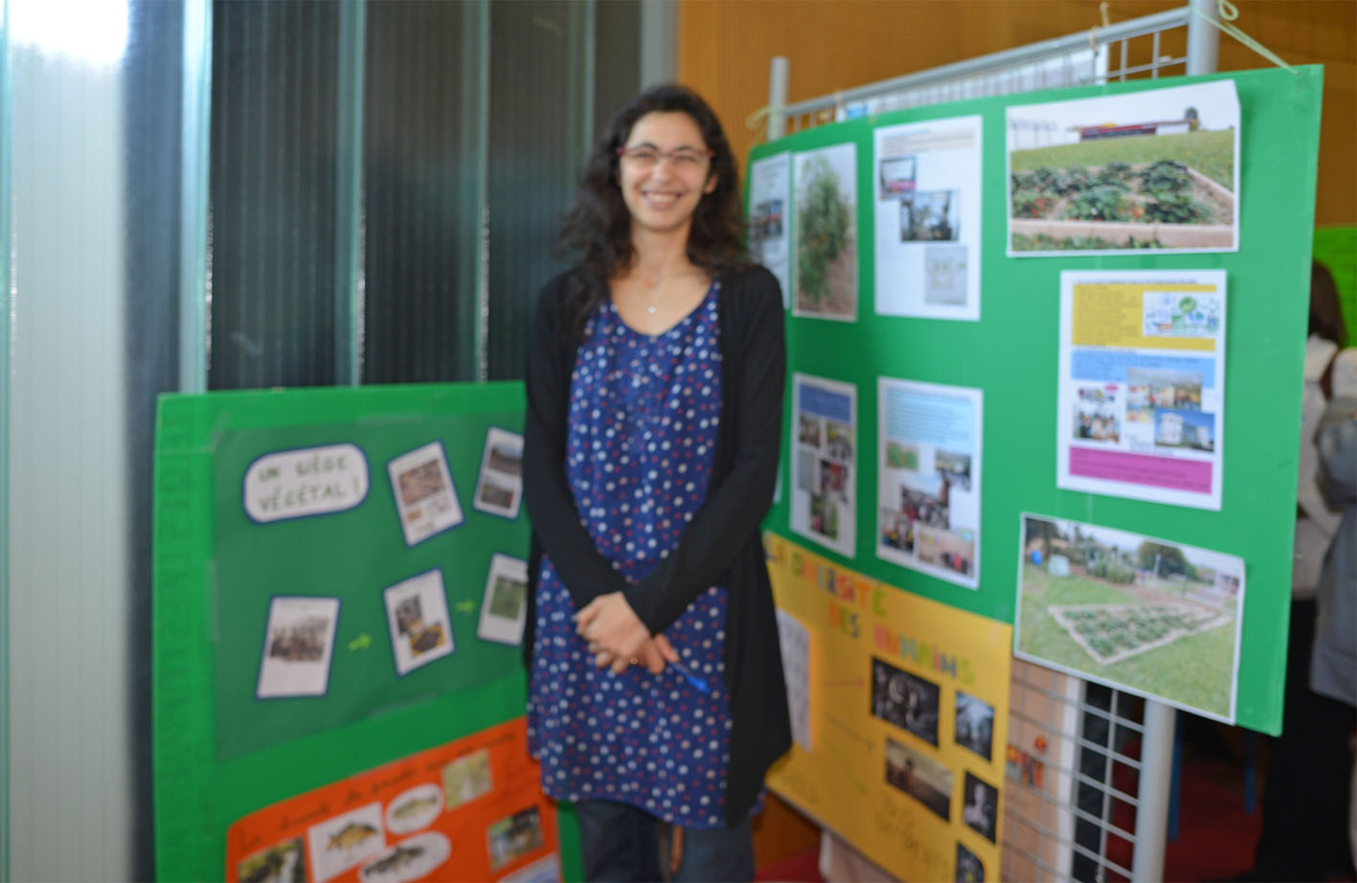 | 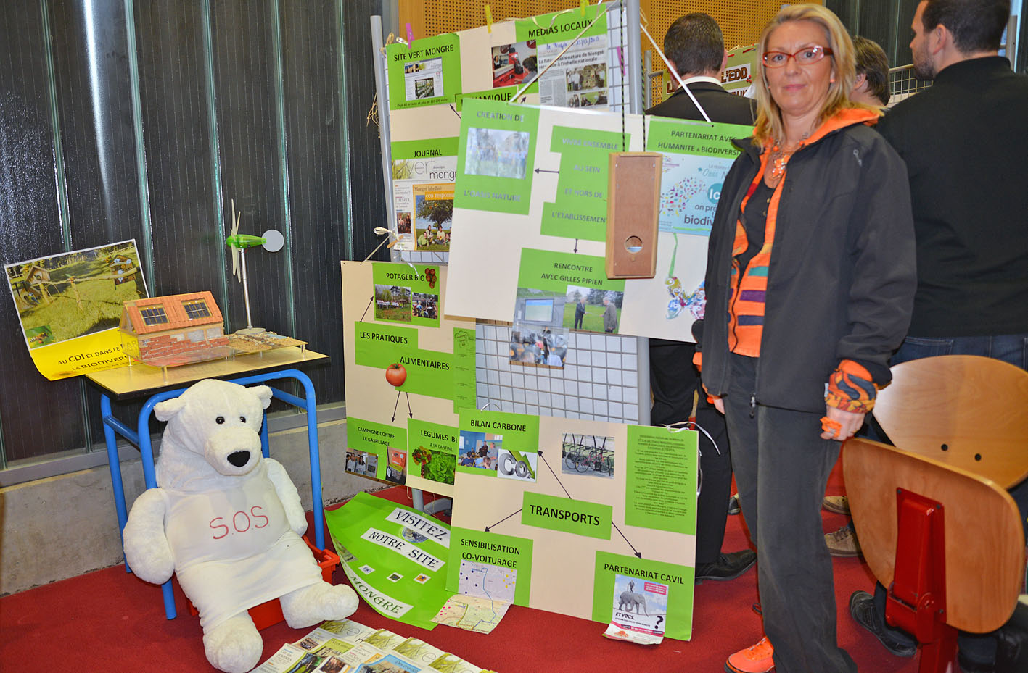
Les Battières (Lyon 05) et le Clg International (Ferney) | Maurice Utrillo (Limas) | Mongré (Villefranche/Saône)
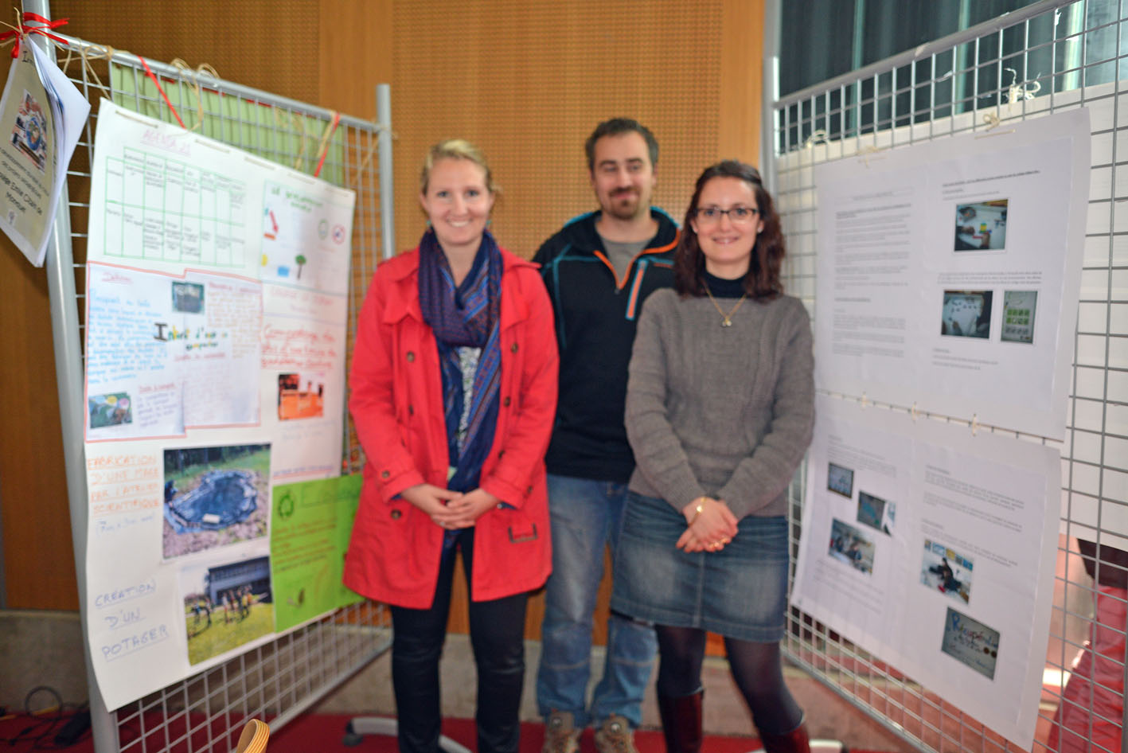 | 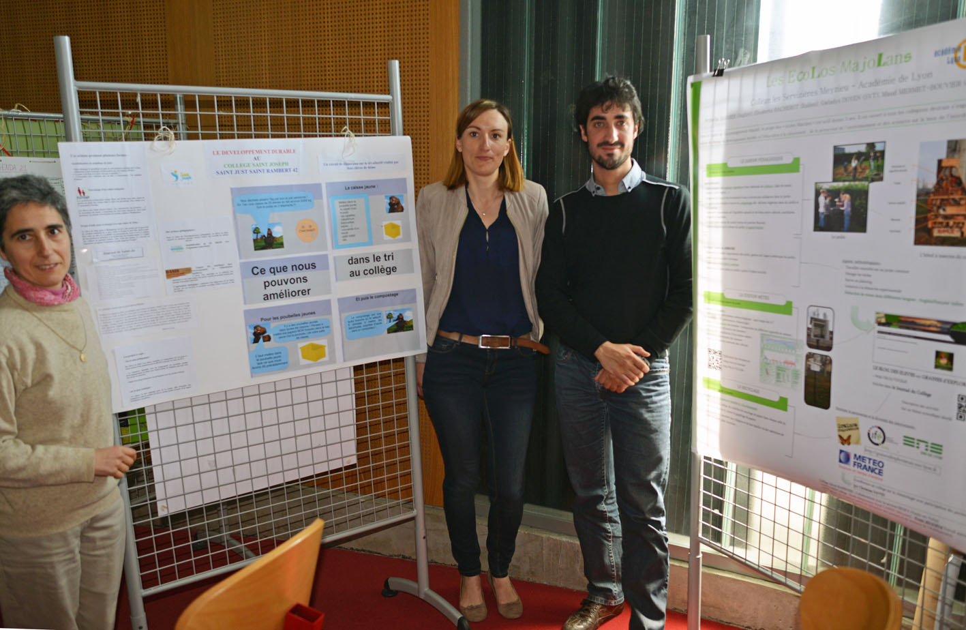 | 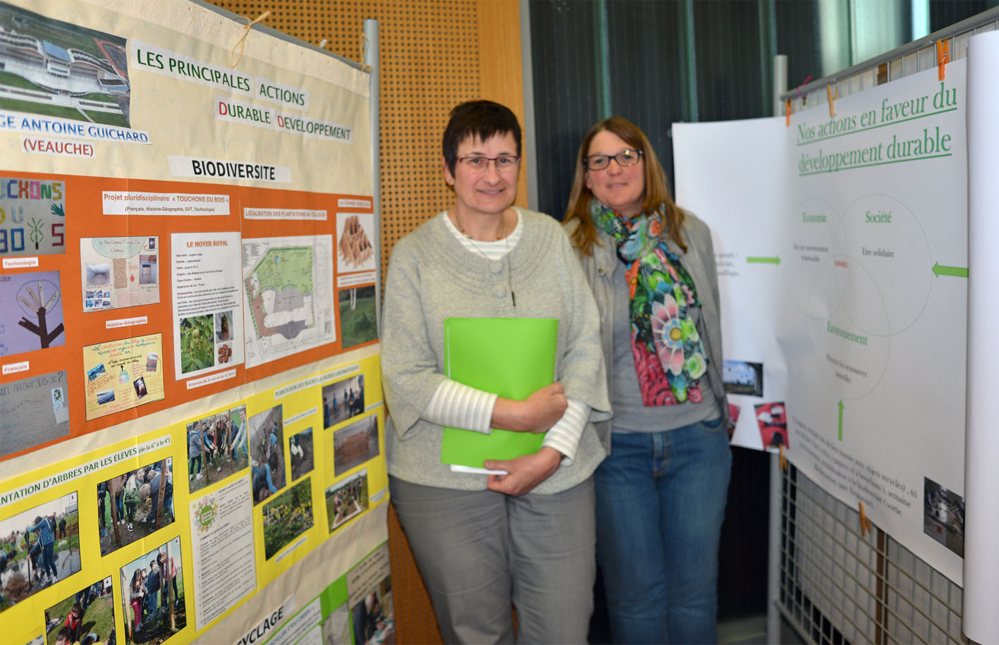
Le Joran (Prévessin) et Gilbert Dru (Lyon 03) | St Joseph (St Just St Rambert) et les Servizières (Meyzieu) | (Veauche) et Fromente (St Didier au Mont d'Or)

Les labellisés

